一度は行ってみたい
こいのき

出かけよう
恋木神社
に



１月２２日（日）
9:30～18:00

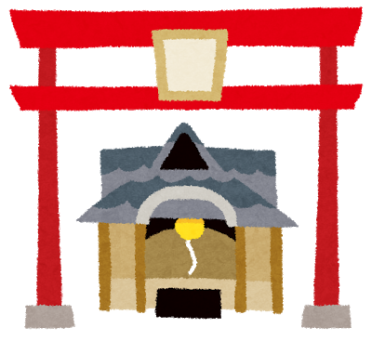

恋木神社は水田天満宮の建立当時から鎮座し、御祭神として「恋命（こいのみこと）」を祀っている全国でも珍しい神社です。
恋愛成就のパワースポットとして、一度はぜひ訪れたい神社として有名なこの場所に、あなたもご一緒しませんか。
行動を起こすことが、前に進む第一歩。
あなたに きっと よいことが起きるはず…
そんな一日に してみましょう。

＊ 会 場 福岡県（※集合場所などは参加者にのみ後日お知らせします）
＊ 参加費 無料
但し、３，５００円（食事代、保険料）の実費が必要です。
＊ 対象者 伊万里市内に在住または在勤、若しくは 結婚を機に
市内に住む意思のある20才以上の独身の方
＊ 定 員 男女各16名（申込多数の時は抽選）
＊ 申込締切 １月１２日（木）
＊ 申込方法 メールまたは電話
初めての方は、「①氏名②住所③生年月日④携帯番号⑤メールアドレス」をお知らせ下さい

※受付連絡はパソコンから行いますので、deai@city.imari.saga.jpのフィルタ指定解除をお願いします。
伊万里市婚活応援推進協議会（伊万里市役所移住・定住・婚活応援課内）
電話 ０９５５－２３－２９５０
E-mail deai@city.imari.saga.jp
問合せ
申 込

